Педагогический состав
МБДОУ детский сад «Петушок»
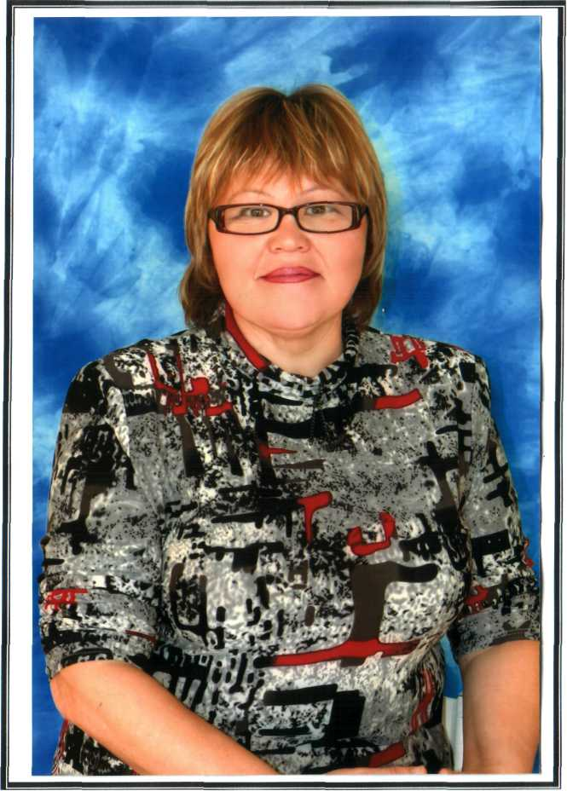  Шестакова  Марионелла Юрьевна  Заведующий  Образование: высшее.  МарГУ, 1988г.  Специальность: Преподаватель обществоведения.  Квалификационная категория: высшая.  Курсы повышения квалификации: ГБОУ ДПО ПК (С) «Марийский институт образования», 2009г.  Общий стаж работы: 31 лет.  В руководящей должности: 27 лет.  к.тел.: 8 (83632) 6 42 69  E-mail: shestakovanelya@gip.ru | 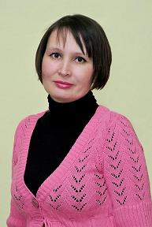  Скворцова  Елена Вениаминовна  Старший воспитатель  Образование: высшее.  ГОУ ВПО ЧГПУ им. И.Я. Яковлева, 2007г.  Специальность: Организатор-методист, практическая психология.  Квалификационная категория: высшая.  Курсы повышения квалификации: ГБОУ ДПО ПК (С) «Марийский институт образования», 2014г.  Общий стаж работы: 18 лет.  Стаж работы по специальности: 7 лет.  к.тел.: 8 909 366 19 82.  E-mail: evskworcova@gmail.com
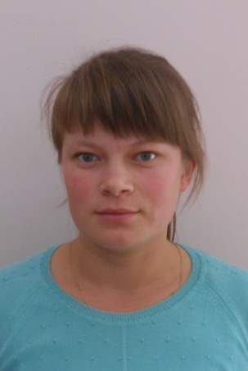  Малова  Мария Ильинична  Воспитатель  Образование: высшее.  ГБОУ ВПО ЧГПУ им. И.Я. Яковлева, г. Чебоксары, 2015г.  Специальность: «Дошкольное образование»,  Квалификационная категория: без категории  Курсы повышения квалификации: нет  Общий стаж работы: 3 мес.  Стаж работы по специальности: 3 мес.  E-mail: malova_maria@mail.ru  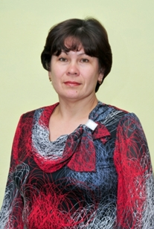  Доброхотова  Зоя Васильевна  Воспитатель  Образование: среднее специальное.  Оршанское педагогическое училище, 1984г.  Специальность: Воспитатель в дошкольных учреждениях.  Квалификационная категория: высшая.  Курсы повышения квалификации: ГБОУ ДПО ПК (С) "Марийский институт образования", 2013г.  Общий стаж работы: 32 года.  Стаж работы по специальности: 32 года.  E-mail: zdobrohotova@rambler.ru | 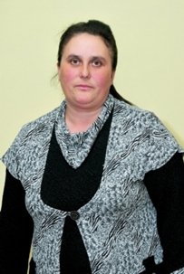  Кисельникова  Зоя Вениаминовна  Воспитатель  Образование: высшее.  МГПИ им. Н.К. Крупской, 1989г.  Специальность: Преподаватель дошкольной педагогики и психологии. Методист по дошкольному воспитанию.  Квалификационная категория: высшая.  Курсы повышения квалификации: ГБОУ ДПО ПК (С) "Марийский институт образования", 2012г.  Общий стаж работы: 26 лет.  Стаж работы по специальности: 26 лет.  E-mail: zojakis@yandex.ru  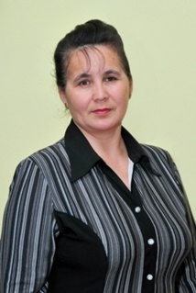  Фомкина  Галина Филимоновна  Воспитатель  Образование: высшее.  МГПИ им. Н.К. Крупской, 2001г.  Специальность: Преподаватель дошкольной педагогики и психологии.  Квалификационная категория: высшая.  Общий стаж работы: 30 лет.  Стаж работы по специальности: 30 лет.  Курсы повышения квалификации: ГБОУ ДПО ПК (С) "Марийский институт образования", 2013г.  E-mail: fomkinagf@yandex.ru
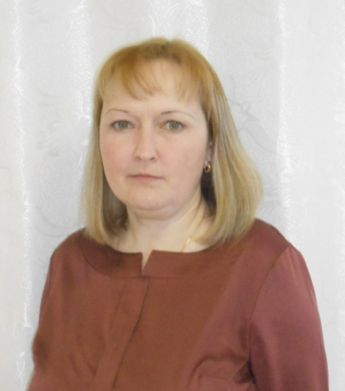  Баева  Татьяна Георгиевна  Воспитатель  Образование: высшее.  МГПИ им. Н.К. Крупской, 2005г.  Специальность: Учитель начальных классов.  Квалификационная категория: первая.  Курсы повышения квалификации: ГБОУ ДПО ПК (С) "Марийский институт образования", 2013г.  Общий стаж работы: 15 лет.  Стаж работы по специальности: 8 лет.  E-mail: baevabaeva. baeva@yandex.ru | 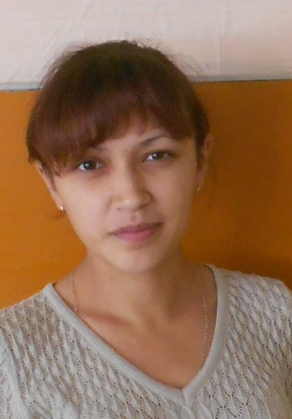  Юанаева  Мария Анатольевна  Воспитатель  Образование: Среднее профессиональное  АУ ЧР СПО «Чувашский педагогический колледж», 2010г.  Специальность: Воспитатель детей дошкольного возраста  Квалификационная категория: без категории.  Курсы повышения квалификации:  Общий стаж работы: 3 мес.  Стаж работы по специальности: 3 мес.  E-mail: mafulyayuanaeva@gmail.com
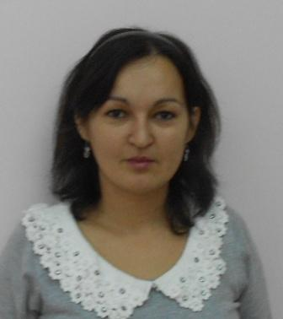  Гаранина  Елена Ивановна  Воспитатель  Образование: высшее.  Московский психолого-соц. институт, 2006 г.  Квалификация: Психолог.  Специальность: Преподаватель психологии.  Оршанский педагогический колледж, 2001 г.  Специальность: Преподавание в начальных классах.  Квалификационная категория: без категории.  Курсы повышения квалификации: ГБОУ ДПО ПК (С) "Марийский институт образования", 2015г Общий стаж работы: 8 лет.  Стаж работы по специальности: 1,5 года.  E-mail .garanina.80@mail.ru | 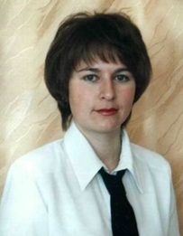  Фадеева  Наталия Георгиевна  учитель-логопед  Образование: высшее.  МГОПУ им. М.А. Шолохова, 2004г.  Специальность: Логопедия, социальный педагог.  Квалификационная категория: высшая.  Курсы повышения квалификации: ГБОУ ДПО ПК (С) "Марийский институт образования", 2013г.  Общий стаж работы: 15 лет.  Стаж работы по специальности: 15 лет.  E-mail: Fadnataliya77@yandex.ru
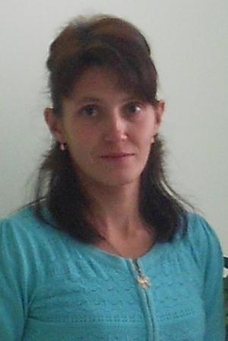  Салдимирова  Олеся Сергеевна  Воспитатель по физической культуре  Образование: среднее специальное.  Казанский педагогический колледж, 2003г.  Квалификация: Воспитатель детей дошкольного возраста по специальности: дошкольное образование с дополнительной квалификацией "Инструктор по физической культуре".  Квалификационная категория: первая.  Курсы повышения квалификации студентка ГБОУ ВПО ЧГПУ им. И.Я. Яковлева.  Общий стаж работы: 2,5 года.  Стаж работы по специальности: 2,5 года.  E-mail: yaselos@mail.ru | 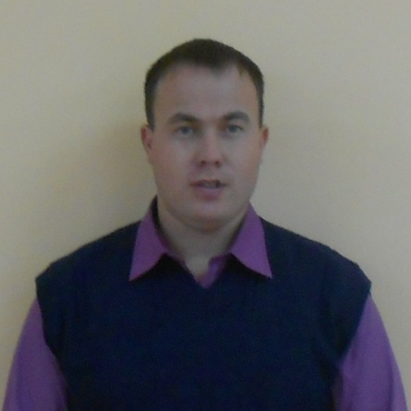  Емельянов  Сергей Валентинович  Музыкальный руководитель  Образование: среднее профессиональное.  ГОУ СПО Республики Марий Эл "Марийский республиканский колледж культуры и искусств им. И.С. Палантая" г. Йошкар-Ола, 2008г.  Квалификация: Руководитель народного инструментального коллектива, преподаватель.  Квалификационная категория: вторая.  Курсы повышения квалификации: 2013г.  Общий стаж работы: 6 лет.  Стаж работы по специальности: 6 лет.

